INDICAÇÃO Nº 280/2019

INDICAMOS ao Prefeito Municipal, Exmº. Sr. Fernando Galvão Moura, nos termos regimentais, juntamente com o Diretor do Departamento de Obras, Sr. Gilmar Feltrim, para que viabilizem com urgência a operação “Tapa Buracos”, na Alameda Xangrilá, n°287, no Jardim do Bosque.

Justificativa

A reclamação vem diretamente do proprietário da Sobebe referente à um buraco defronte ao barracão 2. É preciso que seja realizado no local a operação “Tapa Buracos”.
O proprietário solicita que seja tapado o buraco pois está causando grandes danos nos automóveis de sua frota.

Bebedouro, Capital Nacional da Laranja, 08 de abril de 2019.

Jorge Emanoel C. Rocha
Professor Jorge Cardoso – PSD
VEREADOR

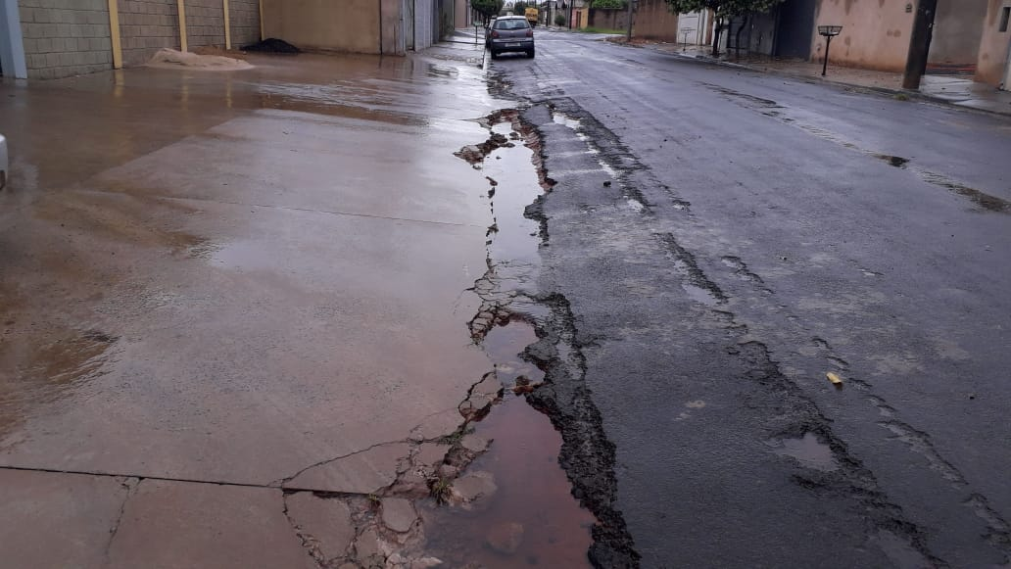
Buraco em frente à garagem da SOBEBE localizado na Alameda Xangrilá, 287.

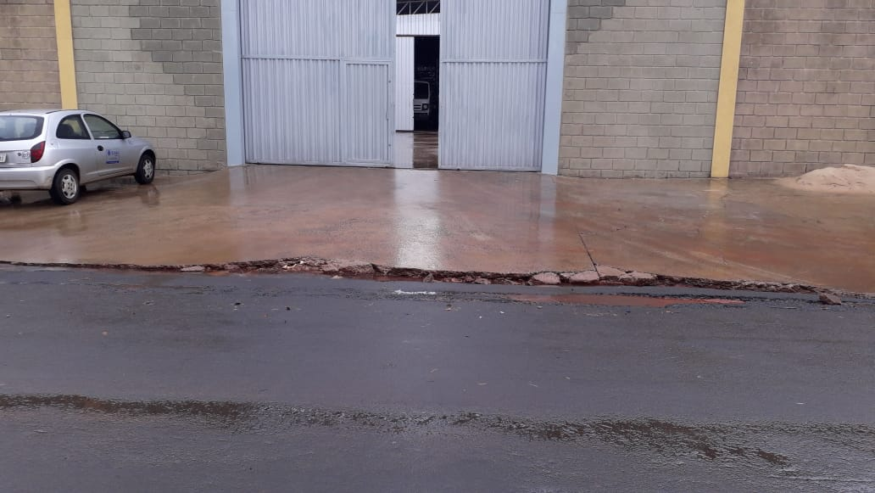
Buraco em frente à garagem da SOBEBE localizado na Alameda Xangrilá, 287.

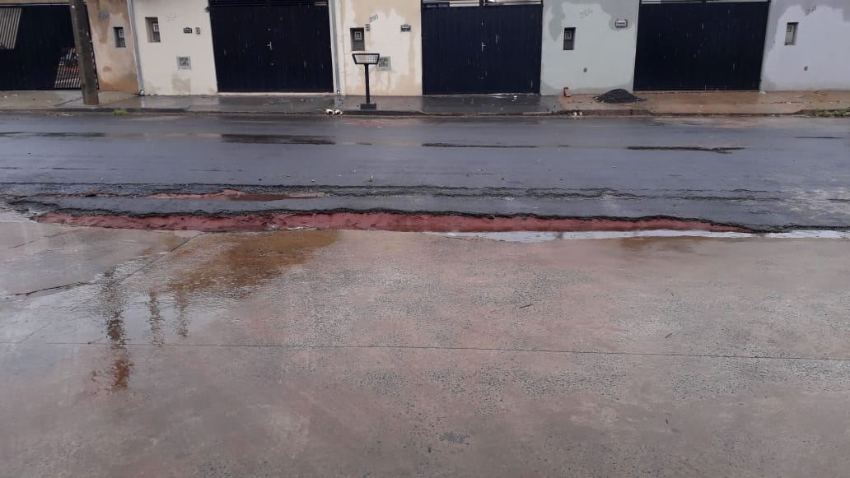
Buraco em frente à garagem da SOBEBE localizado na Alameda Xangrilá, 287.

